**tímto vyzývá k podání nabídky na veřejnou zakázku**

zadávanou dle § 53 zákona č. 134/2016 Sb., o zadávání veřejných zakázek, ve znění pozdějších předpisů (dále jen „ZZVZ“),

zjednodušené podlimitním řízení

**Veškerá komunikace, která se týká zadávacího řízení, probíhá elektronicky. Nabídky budou podány prostřednictvím elektronického nástroje pro zadávání veřejných zakázek E-ZAK.**

**Zadavatel nevyžaduje elektronické podepsání podané nabídky. Dodavatel či účastník řízení je však povinen provést registraci v elektronickém nástroji E-ZAK za účelem komunikace se zadavatelem na:** [**https://ezak.kr-karlovarsky.cz/registrace.html**](https://ezak.kr-karlovarsky.cz/registrace.html)

**Registrace v E-ZAK není zpoplatněna. K provedení registrace je elektronický podpis nutný, a pokud jím dodavatel nedisponuje, může vyzvat zadavatele k jeho předregistraci prostřednictvím e-mailové adresy:** [**petra.hnatkova@zzskvk.cz**](mailto:petra.hnatkova@zzskvk.cz)

**Veškeré podmínky a informace týkající se elektronického nástroje jsou dostupné na: https://ezak.kr-karlovarsky.cz**

V případě jakýchkoli otázek týkajících se uživatelského ovládání elektronického nástroje dostupného na výše uvedené webové stránce, nebo v případě jakýchkoli otázek týkajících se technického nastavení kontaktujte, prosím, provozovatele elektronického nástroje E-ZAK na e-mailu: [podpora@ezak.cz](mailto:podpora@ezak.cz), tel. 538 702 719.

### Název zakázky

**„OOPP pro Zdravotnické operační středisko ZZS KVK“**

Toto zadávací řízení bylo zveřejněno na profilu zadavatele pod evidenčním číslem veřejné zakázky **P20V00000047**.

### Vymezení plnění veřejné zakázky

Předmětem veřejné zakázky je dodávka osobních ochranných pracovních prostředků (dále jen „OOPP“) pro operátory zdravotnického operačního střediska a pro technicko-hospodářské pracovníky Zdravotnické záchranné služby Karlovarského kraje, v souladu s technickou specifikací předmětu plnění v příloze této výzvy.

Zakázka je rozdělena na 2 části, přičemž dodavatel může podat nabídku na jednu z částí nebo na obě části současně:

část A. OOPP pro operátory

část B. OOPP pro THP

Druh veřejné zakázky: Dodávky (§ 14 odst. 1 ZZVZ)

Klasifikace předmětu veřejné zakázky dle kódu CPV:

[18100000-0 - Zaměstnanecké oděvy, speciální pracovní oděvy a oděvní doplňky](http://www.cpv.enem.pl/cs/18100000-0)

Předpokládaná hodnota veřejné zakázky: 303 276,00 Kč bez DPH

z toho: část A. OOPP pro operátory 258 876,00 Kč bez DPH

část B. OOPP pro THP 44 400,00 Kč bez DPH

Realizace předmětu plnění veřejné zakázky bude probíhat v souladu s pokyny zadavatele, dále dle obecně závazných právních předpisů, ČSN a ostatních norem.

Přílohou zadávací dokumentace je vzorová podoba smlouvy, která bude sloužit k uzavření smluvního vztahu s vybraným dodavatelem. Zadavatel připouští pouze dále specifikované úpravy vzorové smlouvy účastníkem v rámci přípravy návrhu smlouvy, který musí být přílohou nabídky. Tento návrh smlouvy musí v plném rozsahu respektovat podmínky uvedené v této zadávací dokumentaci. Zadavatel připouští pouze následující úpravy vzorové smlouvy:

- doplnění identifikačních údajů účastníka, finančních částek smluvní ceny, doplnění kontaktních informací, bez možnosti upravovat znění jednotlivých ustanovení smlouvy (místa pro doplnění návrhu smlouvy jsou vyznačena žlutým podbarvením).

Odkaz na veřejnou zakázku a její zadávací dokumentaci umístěnou na profilu zadavatele:  
<https://ezak.kr-karlovarsky.cz/contract_display_3416.html>

V případě, že účastník zjistí nesrovnalosti v zadávacích podmínkách, je oprávněn v souladu s ustanovením § 98 ZZVZ, požádat písemně o vysvětlení zadávací dokumentace. Vysvětlení zadávací dokumentace zadavatel uveřejní u veřejné zakázky nejméně **4 pracovní dny** před skončením lhůty pro podání nabídek na profilu zadavatele.

Dodavatel je oprávněn (pomocí elektronického nástroje E-ZAK pro zadávání veřejných zakázek na https://ezak.kr-karlovarsky.cz) požadovat po zadavateli vysvětlení zadávací dokumentace. Žádost je nutno doručit nejpozději ve **lhůtě tří pracovních dnů** před uplynutím lhůty, která je stanovena v předchozím odstavci.

1. **Doba a místo plnění veřejné zakázky**

Předpokládané zahájení plnění veřejné zakázky: 06/2020

Předpokládané ukončení plnění veřejné zakázky: 07/2020

Předmět plnění bude dodán do 8 týdnů od vystavení objednávky na dodávku plnění zadavatelem.

Místem plnění veřejné zakázky je sídlo zadavatele Zdravotnická záchranná služba Karlovarského kraje, příspěvková organizace, Závodní 390/98C, 360 06 Karlovy Vary.

1. **Pravidla pro hodnocení nabídek**

Nabídky budou hodnoceny podle jejich ekonomické výhodnosti. Hodnocením ekonomické výhodnosti se rozumí hodnocení podle nejnižší nabídkové ceny v Kč vč. DPH.

Pořadí nabídek bude stanoveno podle nabídkové ceny s tím, že nejnižší cena je nejlepší.

1. **Rozsah požadavku zadavatele na kvalifikaci účastníka**
2. Základní způsobilost

Způsobilým není dodavatel, který

a) byl v zemi svého sídla v posledních 5 letech před zahájením zadávacího řízení pravomocně odsouzen pro trestný čin uvedený v příloze č. 3 ZZVZ nebo obdobný trestný čin podle právního řádu země sídla dodavatele; k zahlazeným odsouzením se nepřihlíží,

b) má v České republice nebo v zemi svého sídla v evidenci daní zachycen splatný daňový nedoplatek,

c) má v České republice nebo v zemi svého sídla splatný nedoplatek na pojistném nebo na penále na veřejné zdravotní pojištění,

d) má v České republice nebo v zemi svého sídla splatný nedoplatek na pojistném nebo na penále na sociální zabezpečení a příspěvku na státní politiku zaměstnanosti,

e) je v likvidaci, proti němuž bylo vydáno rozhodnutí o úpadku, vůči němuž byla nařízena nucená správa podle jiného právního předpisu nebo v obdobné situaci podle právního řádu země sídla dodavatele.

Je-li dodavatelem právnická osoba, musí základní způsobilost dle písm. a) splňovat tato právnická osoba a zároveň každý člen statutárního orgánu.

Je-li členem statutárního orgánu dodavatele právnická osoba, musí základní způsobilost dle písm. a) splňovat

a) tato právnická osoba,

b) každý člen statutárního orgánu této právnické osoby a

c) osoba zastupující tuto právnickou osobu v statutárním orgánu dodavatele.

Účastní-li se zadávacího řízení pobočka závodu

a) zahraniční právnické osoby, musí základní způsobilost dle písm. a) splňovat tato právnická osoba a vedoucí pobočky závodu,

b) české právnické osoby, musí základní způsobilost splňovat osoby uvedené v § 74 odst. 2 ZZVZ a vedoucí pobočky závodu.

Doklady prokazující základní způsobilost podle § 74 ZZVZ musí prokazovat splnění požadovaného kritéria způsobilosti nejpozději v době 3 měsíců přede dnem zahájení zadávacího řízení.

1. Profesní způsobilost

Dodavatel prokazuje splnění profesní způsobilosti ve vztahu k České republice předložením výpisu z obchodního rejstříku nebo jiné obdobné evidence, pokud jiný právní předpis zápis do takové evidence vyžaduje.

Doklady prokazující profesní způsobilost podle § 77 ZZVZ odst. 1 musí prokazovat splnění požadovaného kritéria způsobilosti nejpozději do 3 měsíců přede dnem zahájení zadávacího řízení.

1. Technická kvalifikace

K prokázání technické kvalifikace zadavatel požaduje:

1. V souladu s ustanovením § 79 odst. 2 písm. b) ZZVZ požaduje zadavatel uvést a předložit v rámci čestného prohlášení o splnění kvalifikace **min.** **3 významné dodávky**, poskytnuté dodavatelem za poslední 3 roky před zahájením zadávacího řízení včetně uvedení ceny a doby jejich poskytnutí a identifikace objednatele.

V souladu s § 73 odst. 6 ZZVZ stanovuje toto:

Zadavatel požaduje, aby součástí seznamu významných dodávek byly min. 3 dodávky, s předmětem plnění obdobným předmětu části veřejné zakázky:

pro část A. OOPP pro operátory každá v minimální hodnotě 120.000,00 Kč bez DPH.

pro část B. OOPP pro THP není seznam významných dodávek vyžadován

Za zakázku s obdobným předmětem plnění se považuje dodávka osobních ochranných pracovních prostředků.

1. K prokázání technických kritérií technické kvalifikace v souladu s ustanovením § 79 odst. 2 písm. k) ZZVZ zadavatel požaduje doložit:

**popisy předmětu plnění** určeného k dodání, minimálně v takovém rozsahu, aby bylo možné posoudit splnění požadavků stanovených v technické specifikaci předmětu plnění této výzvy, a

**vzorky předmětu plnění** určeného k dodání, 1 ks každého druhu OOPP ve velikosti M, které mu budou po ukončení výběrového řízení vráceny postupem dle § 39 odst. 6 ZZVZ nebo uhrazeny ve výši dle přílohy č. 1 kupní smlouvy

**Doklady o kvalifikaci předkládají dodavatelé v nabídkách v kopiích** *(popř. mohou je nahradit čestným prohlášením nebo jednotným evropským osvědčením pro veřejné zakázky podle § 87 ZZVZ)****.*** Zadavatel si může v průběhu zadávacího řízení vyžádat předložení originálů nebo úředně ověřených kopií dokladů o kvalifikaci.

**Vybraný dodavatel, se kterým má být uzavřena smlouva, je povinen před jejím uzavřením předložit zadavateli** originály nebo ověřené kopie dokladů o jeho kvalifikaci, pokud již nebyly v zadávacím řízení předloženy.

**Nepředložení těchto údajů, dokladů je důvodem k vyloučení účastníka zadávacího řízení.**

Účastníci mohou předložit zadavateli výpis ze seznamu kvalifikovaných dodavatelů, tento výpis nahrazuje doklad prokazující

1. základní způsobilost podle § 74 ZZVZ, a
2. profesní způsobilost podle § 77 ZZVZ v tom rozsahu, v jakém údaje ve výpisu ze seznamu kvalifikovaných dodavatelů prokazují splnění kritérií profesní způsobilosti.

Výpis ze seznamu kvalifikovaných dodavatelů, nesmí být starší než 3 měsíce k poslednímu dni, ke kterému má být prokázána základní způsobilost nebo profesní způsobilost.

Účastník může rovněž prokázat splnění kvalifikace nebo její části certifikátem ze systému certifikovaných dodavatelů. Nejdelší přípustná platnost certifikátu je jeden rok od jeho vydání. Před uzavřením smlouvy lze po dodavateli, který prokázal kvalifikaci certifikátem, požadovat předložení dokladů podle § 74 odst. 1 písm. b) až d) ZZVZ.

V případě společné účasti dodavatelů prokazuje základní způsobilost a profesní způsobilost podle § 77 odst. 1 ZZVZ každý dodavatel samostatně.

Dodavatel může prokázat určitou část technické kvalifikace nebo profesní způsobilosti s výjimkou kritéria podle § 77 odst. 1 ZZVZ požadované zadavatelem prostřednictvím jiných osob. Dodavatel je v takovém případě povinen zadavateli předložit

1. doklady prokazující splnění profesní způsobilosti podle § 77 odst. 1 ZZVZ jinou osobou,
2. doklady prokazující splnění chybějící části kvalifikace prostřednictvím jiné osoby,
3. doklady o splnění základní způsobilosti podle § 74 ZZVZ jinou osobou a
4. písemný závazek jiné osoby k poskytnutí plnění určeného k plnění veřejné zakázky nebo k poskytnutí věcí nebo práv, s nimiž bude dodavatel oprávněn disponovat v rámci plnění veřejné zakázky, a to alespoň v rozsahu, v jakém jiná osoba prokázala kvalifikaci za dodavatele.

Výpisy z veřejných seznamů je také možné nahradit url odkazem na zápis v příslušné evidenci.

1. **Další povinné součásti nabídky**

Zadavatel požaduje, aby účastník zadávacího řízení v nabídce

1. určil části veřejné zakázky, které hodlá plnit prostřednictvím poddodavatelů, nebo
2. předložil seznam poddodavatelů, pokud jsou účastníkovi zadávacího řízení známi a uvedl, kterou část veřejné zakázky bude každý z poddodavatelů plnit.
3. v případě společné účasti dodavatelů v nabídce doložení, jaké bude rozdělení odpovědnosti za plnění veřejné zakázky.
4. **Způsob zpracování nabídkové ceny**

Nabídková cena bude stanovena pro danou dobu plnění jako cena nejvýše přípustná se započtením veškerých nákladů, rizik, zisku a finančních vlivů (např. inflace) po celou dobu realizace zakázky v souladu s podmínkami uvedenými v zadávací dokumentaci.

Požadavky na jednotný způsob doložení nabídkové ceny:

1. Celková cena v Kč bez DPH, vyčíslení DPH v Kč (z ceny bez DPH) a celková cena v Kč vč. DPH.

2. Rekapitulaci nákladů na realizaci celé zakázky dle přílohy Cenová nabídka této výzvy.

**Nabídková cena, pokud je uvedena na více místech nabídky (včetně položkového rozpočtu), musí být vždy shodná a to včetně haléřových položek.**

1. **Podání nabídky**

Nabídky musí být doručeny zadavateli do **2.6.2020 do 10:00 hod.** výhradně v elektronické formě prostřednictvím elektronického nástroje pro zadávání veřejných zakázek E-ZAK.

Nabídky mohou být podány výhradně elektronickými prostředky, otevírání nabídek se nekoná za přítomnosti účastníků zadávacího řízení.

Požadované vzorky uvedené v technické specifikaci musí být doručeny zadavateli do konce lhůty pro podání nabídek na adresu Zdravotnická záchranná služba Karlovarského kraje, Závodní 390/98c, 360 01 Karlovy Vary. Dodavatel je každý vzorek povinen označit tak, aby nebylo pochyb o tom, kdo vzorek předkládá.

1. **Požadavek na formální úpravu, strukturu a obsah nabídky**

Nabídka bude zpracována v českém jazyce a podána výhradně v elektronické formě prostřednictvím elektronického nástroje E-ZAK. Šifrování a zabezpečení nabídky obstarává systém elektronického nástroje.

Zadavatel doporučuje seřazení nabídky do těchto oddílů:

* + Obsah nabídky
  + Prokázání kvalifikace
  + Cenová nabídka (bude použit vyplněný formulář, který je přílohou zadávací dokumentace)
  + Návrh smlouvy – účastník použije závazný vzor návrhu smlouvya doplní jej o požadované údaje.
  + Seznam poddodavatelů – účastník uvede výčet všech poddodavatelů na dodávky a služby. Dále uvede rozsah věcného plnění na realizaci zakázky u těchto poddodavatelů. V případě, že účastník nebude v rámci svého plnění využívat poddodavatele, uvede tuto skutečnost v čestném prohlášení.
  + Prohlášení k podmínkám zadávacího řízení (vzor přílohy je součástí zadávací dokumentace)
  + Případně další přílohy a doplnění nabídky

1. **Další podmínky zadávacího řízení na veřejnou zakázku**

Zadavatel nepřipouští dle § 102 ZZVZ variantní řešení.

Zadavatel vyloučí dle § 48 odst. 7 ZZVZ vybraného dodavatele zadávacího řízení, který je českou akciovou společností nebo má právní formu obdobnou akciové společnosti a nemá vydány výlučně zaknihované akcie.

U vybraného dodavatele se sídlem v zahraničí, který je akciovou společností nebo má právní formu obdobnou akciové společnosti, bude zadavatel postupovat dle § 48 odst. 9 ZZVZ.

U vybraného dodavatele, je-li právnickou osobou, zadavatel zjistí údaje o jeho skutečném majiteli podle § 122 odst. 4 ZZVZ.

Nepodaří-li se zadavateli zjistit údaje o skutečném majiteli vybraného dodavatele, je vybraný dodavatel povinen identifikovat skutečné majitele dokumenty dle § 122 odst. 5 ZZVZ.

Zadavatel stanovuje, že v případě, kdy bude vybraným dodavatelem právnická osoba, u níž zadavatel nedohledal informaci o skutečném majiteli, musí takový dodavatel před podpisem smlouvy předložit:

a) výpis z evidence obdobné evidenci údajů o skutečném majiteli; nebo

b) identifikační údaje všech osob, které jsou jeho skutečným majitelem podle zákona o některých opatřeních proti legalizaci výnosů z trestné činnosti a financování terorismu,

c) doklady, z nichž vyplývá vztah všech osob podle písmene a) k dodavateli; těmito doklady jsou zejména

* výpis z obchodního rejstříku nebo jiné obdobné evidence,
* seznam akcionářů,
* rozhodnutí statutárního orgánu o vyplacení podílu na zisku,
* společenská smlouva, zakladatelská listina nebo stanovy.

**Nepředložení těchto údajů nebo dokladů je důvodem k vyloučení účastníka zadávacího řízení.**

1. **Práva zadavatele**

Zadavatel si vyhrazuje právo:

* veškeré náklady související s přípravou, podáním nabídky a účastí v tomto řízení nese účastník
* vybraný dodavatel nesmí zakázku postoupit jinému subjektu, přičemž po uzavření smlouvy nesmí bez předchozího písemného souhlasu zadavatele postoupit práva a povinnosti plynoucí z uzavřené smlouvy třetí osobě

1. **Identifikační údaje zadavatele**

Název: **Zdravotnická záchranná služba Karlovarského kraje,**

**příspěvková organizace**

Sídlo: Závodní 390/98c, 360 06 Karlovy Vary

IČ: 00574660

Statutární zástupce: MUDr. Jiří Smetana, ředitel

Profil zadavatele: <https://ezak.kr-karlovarsky.cz/profile_display_69.html>

Karlovy Vary, dne 12.5.2020

………………………………………………………

MUDr. Jiří Smetana

ředitel

Zdravotnická záchranná služba Karlovarského kraje,

příspěvková organizace

**Přílohy:**

Čestné prohlášení k prokázání kvalifikace

Prohlášení k podmínkám zadávacího řízení

Technická specifikace část A, část B

Cenová nabídka část A, část B

Návrh smlouvy část A, část B

|  |
| --- |
| **Čestné prohlášení ke splnění kvalifikace** |

|  |
| --- |
| **Veřejná zakázka** |
| **OOPP pro Zdravotnické operační středisko ZZS KVK**  **část ……………………………………..** |

|  |  |
| --- | --- |
| **Účastník:** | |
| **Společnost:** |  |
| **Zastoupena:** |  |
| **Se sídlem:** |  |
| **IČO:** |  |
| **Zapsaná v OR u:** |  |
| **Tel. kontakt:** |  |

který samostatně/společně s jinou osobou/společně s jinými osobami (nehodící se škrtněte)

(dále jen jako „dodavatel“) hodlá podat nabídku na výše uvedenou veřejnou zakázku

**čestně a pravdivě prohlašuje, že:**

1. se před předložením dokladů o kvalifikaci podrobně **seznámil se zadávacími podmínkami**,
2. není nezpůsobilým dodavatelem ve smyslu § 74 zákona, tedy dodavatelem, který:
3. byl v zemi svého sídla v posledních 5 letech před zahájením zadávacího řízení pravomocně odsouzen pro
4. trestný čin spáchaný ve prospěch organizované zločinecké skupiny nebo trestný čin účasti na organizované zločinecké skupině,
5. trestný čin obchodování s lidmi,
6. tyto trestné činy proti majetku
   1. podvod,
   2. úvěrový podvod,
   3. dotační podvod,
   4. podílnictví,
   5. podílnictví z nedbalosti,
   6. legalizace výnosů z trestné činnosti,
   7. legalizace výnosů z trestné činnosti z nedbalosti,
7. tyto trestné činy hospodářské
   1. zneužití informace a postavení v obchodním styku,
   2. sjednání výhody při zadání veřejné zakázky, při veřejné soutěži a veřejné dražbě,
   3. pletichy při zadání veřejné zakázky a při veřejné soutěži,
   4. pletichy při veřejné dražbě,
   5. poškození finančních zájmů Evropské unie,
8. trestné činy obecně nebezpečné,
9. trestné činy proti České republice, cizímu státu a mezinárodní organizaci,
10. tyto trestné činy proti pořádku ve věcech veřejných
11. trestné činy proti výkonu pravomoci orgánu veřejné moci a úřední osoby,
12. trestné činy úředních osob,
13. úplatkářství,
14. jiná rušení činnosti orgánu veřejné moci.

nebo obdobný trestný čin podle právního řádu země sídla dodavatele; k zahlazeným odsouzením se nepřihlíží,

1. má v České republice nebo v zemi svého sídla v evidenci daní zachycen splatný daňový nedoplatek,
2. má v České republice nebo v zemi svého sídla splatný nedoplatek na pojistném nebo na penále na veřejné zdravotní pojištění,
3. má v České republice nebo v zemi svého sídla splatný nedoplatek na pojistném nebo na penále na sociální zabezpečení a příspěvku na státní politiku zaměstnanosti,
4. je v likvidaci, proti němuž bylo vydáno rozhodnutí o úpadku, vůči němuž byla nařízena nucená správa podle jiného právního předpisu nebo v obdobné situaci podle právního řádu země sídla dodavatele.

Je-li dodavatelem právnická osoba, musí podmínku podle odstavce písm. a) splňovat tato právnická osoba a zároveň každý člen statutárního orgánu.

Je-li členem statutárního orgánu dodavatele právnická osoba, musí podmínku podle odstavce písm. a) splňovat

1. tato právnická osoba,
2. každý člen statutárního orgánu této právnické osoby a
3. osoba zastupující tuto právnickou osobu v statutárním orgánu dodavatele.

Účastní-li se zadávacího řízení pobočka závodu

a) zahraniční právnické osoby, musí základní způsobilost dle písm. a) splňovat tato právnická osoba a vedoucí pobočky závodu,

b) české právnické osoby, musí základní způsobilost splňovat osoby uvedené v § 74 odst. 2 ZZVZ a vedoucí pobočky závodu.

1. splňuje **profesní způsobilost**, kterou zadavatel požadoval v zadávací dokumentaci,
2. splňuje **technickou kvalifikaci**, jelikož realizoval v posledních *3* letech následující zakázky:

|  |  |  |  |  |
| --- | --- | --- | --- | --- |
| č. | Objednatel | zakázka | Smluvní cena v Kč bez DPH | Termín realizace  od - do |
|  |  |  |  |  |
|  |  |  |  |  |
|  |  |  |  |  |

* + jelikož předkládá popisy a fotografie předmětu plnění určeného k dodání, minimálně v takovém rozsahu, aby bylo možné posoudit splnění požadavků stanovených v technické specifikaci předmětu plnění této výzvy, které jsou přílohou nabídky č. ……;

1. Dodavatel prohlašuje, že v případě, že bude v zadávacím řízení vybrána jeho nabídka jako nejvhodnější, předloží zadavateli originály, či úředně ověřené kopie dokladů, které prokazují splnění kvalifikace (§ 86 odst. 3 ZZVZ).

|  |  |
| --- | --- |
| Místo a datum podání: |  |
| **Jméno, příjmení a funkce oprávněné osoby za účastníka:** |  |

**Prohlášení k podmínkám zadávacího řízení a**

**čestné prohlášení o pravdivosti údajů**

Čestně prohlašuji, že jako účastník akceptujeme podmínky zadávacího řízení a že nabídková cena za realizaci plnění je maximální se započtením veškerých nákladů, rizik, zisku a finančních vlivů (např. inflace) po celou dobu realizace zakázky a seznámili se s celou zadávací dokumentací vzhledem k jednoznačnosti zadání a technického řešení a že nám jsou známy veškeré technické kvalitativní a jiné požadavky nezbytné k realizaci předmětu plnění a že disponujeme takovými kapacitními a odbornými znalostmi, které jsou k provedení předmětu plnění nezbytné.

Prohlašuji, že jsme jako účastník průběžně sledovali, do konce lhůty pro podání nabídek, předmětnou zakázku na Profilu zadavatele z důvodu případného vysvětlení zadávací dokumentace a jeho začlenění do nabídky.

Čestně prohlašuji, že veškeré informace uváděné a obsažené v nabídce jsou pravdivé.

V ………………….. dne ……………

……………………………….

Jméno a příjmení

oprávněného zástupce účastníka

**Technická specifikace**

Obsah:

Technická specifikace část A. OOPP pro operátory

Technická specifikace část B. OOPP pro THP

Obrazová příloha část A.

Obrazová příloha část B.

**Rozsah plnění veřejné zakázky**

**část A. OOPP pro operátory**

|  |  |
| --- | --- |
| **VÝROBEK** | **POČET** |
| Mikina | 44 |
| Kalhoty | 64 |
| Polokošile | 84 |

Zadavatel si vyhrazuje právo v případě potřeby požadovat úpravy detailů výrobků, které nemají vliv na jejich cenu (např. barevné provedení detailů na výrobku, délku nohavic apod.)

**1. Mikina**

|  |  |  |  |
| --- | --- | --- | --- |
| Kompletní výrobek splňující normu ČSN EN ISO 13688  Kompletní výrobek musí vydržet min. 50 cyklů průmyslového praní při minimálně 40° C | | | |
| Barva | Červená high visibility – fluorescenční dle normy ČSN EN ISO 20471:2013  Tmavě modrá PANTONE 19-3831 TCX, povolená tolerance mezi požadovanou a doloženou barvou: stupeň 4 šedé stupnice | | |
| Materiálová specifikace | Základní materiál | * 100% fleece NAVY * Změny rozměrů po 5 cyklech praní při teplotě 40°C max. +/- 3% * 2-laminát: * vrchní vrstva: microfleece * vnitřní vrstva: perforovaná pletenina * Plošná hmotnost tkaniny (gramáž) 250g/[m²](https://diskuse.jakpsatweb.cz/?action=vthread&forum=3&topic=70216) ± 5% * Stálobarevnost: * při praní při 40°C min 4, dle normy ISO 105-C6, C2S * při oděru za sucha min 4, dle normy ISO 105-X12 | |
| Střih | * Provedení dámská, pánská/unisex * Po celé délce předního dílu dělitelný zip * Hlavní zdrhovadlo spirálové s kovovým jezdcem, na jezdci taháček pro lepší rozepínání * Možnost odepnutí rukávů (zdrhovadlo spirálové s kovovým jezdcem) * Spodní šikmé kapsy přístupné ze strany, uzavíratelné plastovým zdrhovadlem s kovovým jezdcem * Spodní kraje rukávů a mikiny jsou ukončeny lemovací pruženkou * Závěsné poutko na zadní vnitřní části výrobku * Všechny exponované švy jsou zajištěny ryglováním * Etiketa s uvedením jména výrobce, složení materiálu, symbolů čištění (piktogramů) dle ČSN EN ISO 3758 a data výroby (měsíc/rok). Etiketa bude všita na viditelném místě ve vnitřním švu výrobku nebo mohou být údaje vytištěny na viditelném místě z vnitřní strany výrobku * Štítek bílé barvy všitý do vnitřního švu výrobku na optimálně zvolené místo tak, aby umožňoval vepsání identifikace uživatele výrobku a přitom nebyl překážkou v zapínání, vzhledu nebo komfortu nošení | |
| Nažehlovací fólie bílé barvy (výška písma min. 2 cm) na zadním díle s nápisem:  ZDRAVOTNICKÁ ZÁCHRANNÁ SLUŽBA KARLOVARSKÉHO KRAJE, uspořádání textu viz příloha č. 1 a č. 2, umístění upřesní před zhotovením zadavatel. | | |
| **Design, barevné a střihové provedení přesně dle nákresu** (viz obr. č. 2 obrazové části této přílohy). | | |
| Velikostní sortiment – XS, S, M, L, XL, XXL, XXXL, 4XL s možností úprav (zkrácení/prodloužení rukávů) | | |
| Zadavatel si vyhrazuje právo v případě potřeby požadovat úpravy detailů, které nemají vliv na cenu výrobku (např. barevné provedení detailů na výrobku apod.). | | |
| Dodavatel dodá společně s cenovou nabídkou vzorový kus ve velikosti M, který mu bude po ukončení výběrového řízení vrácen postupem dle § 39 odst. 6 ZZVZ nebo uhrazen v rámci kupní ceny. | | |

**2. Kalhoty**

|  |  |  |  |
| --- | --- | --- | --- |
| Kompletní výrobek splňující normu ČSN EN ISO 13688  Kompletní výrobek musí vydržet min. 50 cyklů průmyslového praní při minimálně 40° C | | | |
| Barva | Tmavě modra PANTONE 19-3831 TCX, povolená tolerance mezi požadovanou a doloženou barvou: stupeň 4 šedé stupnice | | |
| Materiálová specifikace | Základní materiál | * Složení: 98% bavlna, 3% elastan * Plošná hmotnost (gramáž) tkaniny: 245g/m2 ± 5% * Vazba kepr 3/1 S * Změny rozměrů po 5 cyklech praní při teplotě 40°C max. +/- 4% * Elasticita 18 – 22%, dle normy EN 12945-2 * Stálobarevnost: * při praní při 40°C min 3-4, dle normy ISO 105-C6, C2S * při oděru za sucha min 3-4, dle normy ISO 105-X12 * v alkalickém potu min 3-4, dle normy ISO 105-E04 * při žehlení při max 200°C min 3-4, dle normy ISO 105-X11 | |
| Střih | * Provedení dámské, pánské/unisex * Jednovrstvové kalhoty v pase po bocích do gumy * V boční části pasu jsou dvě stahovačky pro lepší regulaci * Vpředu se zapínáním na zip a jedním drukovým knoflíkem * Poutka pro opasek, min. 5 ks * Dvě horní boční kapsy * Všechny švy jsou prošity v šíři 2 mm * Všechny exponované švy jsou zajištěny ryglováním, zejména kapsy * Etiketa s uvedením jména výrobce, složení materiálu, symbolů čištění (piktogramů) dle ČSN EN ISO 3758 a data výroby (měsíc/rok). Etiketa bude všita na viditelném místě ve vnitřním švu výrobku nebo mohou být údaje vytištěny na viditelném místě z vnitřní strany výrobku * Štítek bílé barvy všitý do vnitřního švu výrobku na optimálně zvolené místo tak, aby umožňoval vepsání identifikace uživatele výrobku a přitom nebyl překážkou v zapínání, vzhledu nebo komfortu nošení | |
| **Design,** **barevné a střihové provedení přesně dle nákresu** (viz obr. č. 3 obrazové části této přílohy) | | |
| Velikostní sortiment – XS, S, M, L, XL, XXL, XXXL, 4XL s možností úprav (zkrácení/prodloužení nohavic) | | |
| Dodavatel dodá společně s cenovou nabídkou vzorový kus ve velikosti M, který mu bude po ukončení výběrového řízení vrácen postupem dle § 39 odst. 6 ZZVZ nebo uhrazen v rámci kupní ceny. | | |

**3. Polokošile - ZOS**

|  |  |  |  |
| --- | --- | --- | --- |
| Kompletní výrobek musí vydržet min. 50 cyklů průmyslového praní při minimálně 40° C | | | |
| Barva | Tmavě modra PANTONE 19-3831 TCX, povolená tolerance mezi požadovanou a doloženou barvou: stupeň 4 šedé stupnice | | |
| Materiálová specifikace | Základní materiál | * Složení: 65% bavlna, 35% PES * Plošná hmotnost (gramáž) tkaniny: 180g/m2 ± 5% * Změny rozměrů po 5 cyklech praní při teplotě 40°C max. +/- 4% * Stálobarevnost: * při praní při 40°C min 3-4, dle normy ISO 105-C6, C2S * v alkalickém potu min 3-4, dle normy ISO 105-E04 * při žehlení při max 200°C min 3-4, dle normy ISO 105-X11 | |
| Střih | * Polokošile s krátkým rukávem s límečkem se zapínáním na knoflíky * Provedení unisex * Dvojité prošití u krku, ramen, rukávů a spodního okraje, bočních švů * Etiketa s uvedením jména výrobce, složení materiálu, symbolů čištění (piktogramů) dle ČSN EN ISO 3758 a data výroby (měsíc/rok). Etiketa bude všita na viditelném místě ve vnitřním švu výrobku nebo mohou být údaje vytištěny na viditelném místě z vnitřní strany výrobku * Štítek bílé barvy všitý do vnitřního švu výrobku na optimálně zvolené místo tak, aby umožňoval vepsání identifikace uživatele výrobku a přitom nebyl překážkou v zapínání, vzhledu nebo komfortu nošení | |
| Nažehlovací fólie bílé barvy (výška písma min. 2 cm) na zadním díle s nápisem:  ZDRAVOTNICKÁ ZÁCHRANNÁ SLUŽBA KARLOVARSKÉHO KRAJE, uspořádání textu viz příloha č. 1 a č. 4, umístění upřesní před zhotovením zadavatel | | |
| **Design, barevné a střihové provedení přesně dle nákresu** (viz obr. č. 4 a č. 5 obrazové části této přílohy) | | |
| Velikostní sortiment – XS, S, M, L, XL, XXL, XXXL, 4XL | | |
| Dodavatel dodá společně s cenovou nabídkou vzorový kus ve velikosti M, který mu bude po ukončení výběrového řízení vrácen postupem dle § 39 odst. 6 ZZVZ nebo uhrazen v rámci kupní ceny. | | |

**Rozsah plnění veřejné zakázky**

**část B. OOPP pro THP**

|  |  |
| --- | --- |
| **VÝROBEK** | **POČET** |
| Košile s dlouhým rukávem – THP | 14 |
| Košile s krátkým rukávem – THP | 24 |

**4. Košile s krátkým rukávem - THP**

|  |  |  |  |
| --- | --- | --- | --- |
| Kompletní výrobek musí vydržet min. 50 cyklů průmyslového praní při minimálně 40° C | | | |
| Barva | Tmavě modrá PANTONE 19-3831 TCX, povolená tolerance mezi požadovanou a doloženou barvou: stupeň 4 šedé stupnice | | |
| Materiálová specifikace | Základní materiál  Síťovina | * Složení: 98% ± 5% PES, 2% ± 7 % stříbrné vlákno * Plošná hmotnost (gramáž) tkaniny: 190g/m2 ± 2% * Vazba kepr 2/1 * Stálobarevnost: min. st. 4 * Stříbrná vlákna musí byt viditelní z rubové strany tkaniny (aby se dotýkalo kůže z důvodu antibakteriálnosti) * Oděru odolnost >50000 cyklů. * 100% Polyester, barva tmavě modrá, resp. černá * Plošná hmotnost (gramáž): 74 g/m2 ± 7% | |
| Střih | * Provedení dámské, pánské/unisex * Košile se zapíná po celé délce předního dílu na drukové knoflíky, které jsou kryté překladem, kromě límce * Límec se zapíná jedním drukovým knoflíkem, který je viditelný * Krátký rukáv ukončený lemováním v barvě modrá PANTONE 14-4816 TCX * V zadní části podpaží odvětrání síťovinou * Všechny exponované švy jsou zajištěny ryglováním * Na sedle na levé straně je našit černý suchý zip pro umístění funkčního označení; rozměr před našitím upřesní zadavatel * Suchý zip hladká část, více krát prošitý, se zaokrouhlenými růžky, vyřezávaný laserem * Funkční označení dodáno k bundě formou nášivky opatřené suchým zipem dle požadavků zadavatele, písmo Arial, podkladní tkanina modrá PANTONE 19-3831 TCX, barva výšivky stříbrná * Etiketa s uvedením jména výrobce, složení materiálu, symbolů čištění (piktogramů) dle ČSN EN ISO 3758 a data výroby (měsíc/rok). Etiketa bude všita na viditelném místě ve vnitřním švu výrobku nebo mohou být údaje vytištěny na viditelném místě z vnitřní strany výrobku * Štítek bílé barvy všitý do vnitřního švu výrobku na optimálně zvolené místo tak, aby umožňoval vepsání identifikace uživatele výrobku a přitom nebyl překážkou v zapínání, vzhledu nebo komfortu nošení | |
| Nažehlovací fólie bílé barvy (výška písma min. 2 cm) na zadním díle s nápisem:  ZDRAVOTNICKÁ ZÁCHRANNÁ SLUŽBA KARLOVARSKÉHO KRAJE, uspořádání textu viz příloha č. 1 a č. 4, umístění upřesní před zhotovením zadavatel | | |
| **Design, barevné a střihové provedení přesně dle nákresu** (viz obr. č. 6 obrazové části této přílohy) | | |
| Velikostní sortiment – S, M, L, XL, XXL, XXXL | | |
| Dodavatel dodá společně s cenovou nabídkou vzorový kus ve velikosti M, který mu bude po ukončení výběrového řízení vrácen postupem dle § 39 odst. 6 ZZVZ nebo uhrazen v rámci kupní ceny.. | | |

**5. Košile s dlouhým rukávem - THP**

|  |  |  |  |
| --- | --- | --- | --- |
| Kompletní výrobek musí vydržet min. 50 cyklů průmyslového praní při minimálně 40° C | | | |
| Barva | Tmavě modra PANTONE 19-3831 TCX, povolená tolerance mezi požadovanou a doloženou barvou: stupeň 4 šedé stupnice | | |
| Materiálová specifikace | Základní materiál | * Složení: 100% bavlna * Plošná hmotnost (gramáž) tkaniny: 120g/m2 ± 5% * Stálobarevnost: * při praní při 40°C min 3-4, dle normy ISO 105-C6, C2S * v alkalickém potu min 3-4, dle normy ISO 105-E04 * při žehlení při max 200°C min 3-4, dle normy ISO 105-X11 | |
| Střih | * Provedení dámské a pánské * 2 límečkové knoflíčky * Kontrastní rub límce a manžet * Bez náprsních kapes * Na zádech 2 protizáhyby pro větší pohodlí * 2 náhradní knoflíčky * Zaoblený spodní lem * Nastavitelné manžety s knoflíčkem navíc | |
| **Design,** **barevné a střihové provedení přesně dle obrázku** (viz obr. č. 7 obrazové části této přílohy) | | |
| Velikostní sortiment – S, M, L, XL, XXL, XXXL | | |
| Dodavatel dodá společně s cenovou nabídkou vzorový kus ve velikosti M, který mu bude po ukončení výběrového řízení vrácen postupem dle § 39 odst. 6 ZZVZ nebo uhrazen v rámci kupní ceny.. | | |

**Obrazová příloha – část A.**

**Obrázek č. 1**

Nažehlovací reflexní fólie (výška písma min. 2 cm) na zadním díle s nápisem: ZDRAVOTNICKÁ ZÁCHRANNÁ SLUŽBA KARLOVARSKÉHO KRAJE



**Obrázek č. 2**

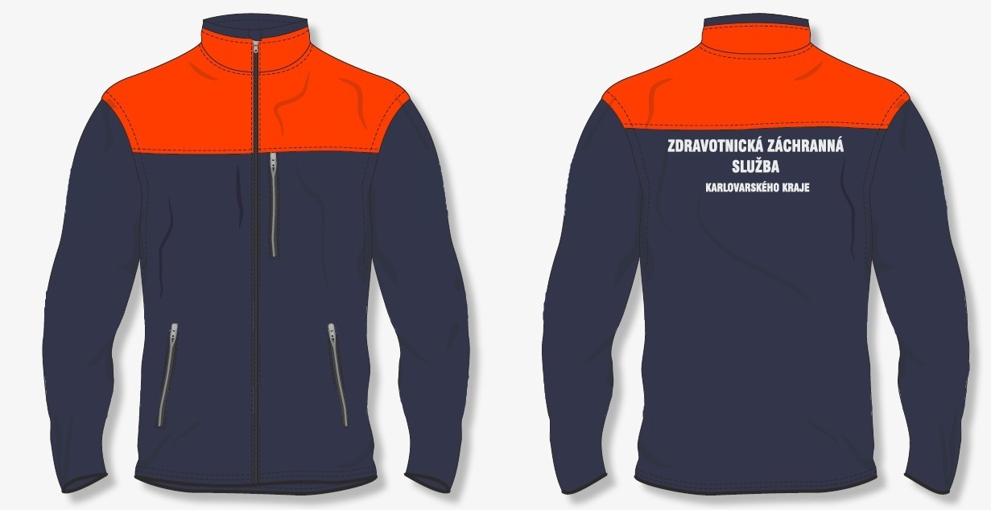

**Obrázek č. 3**

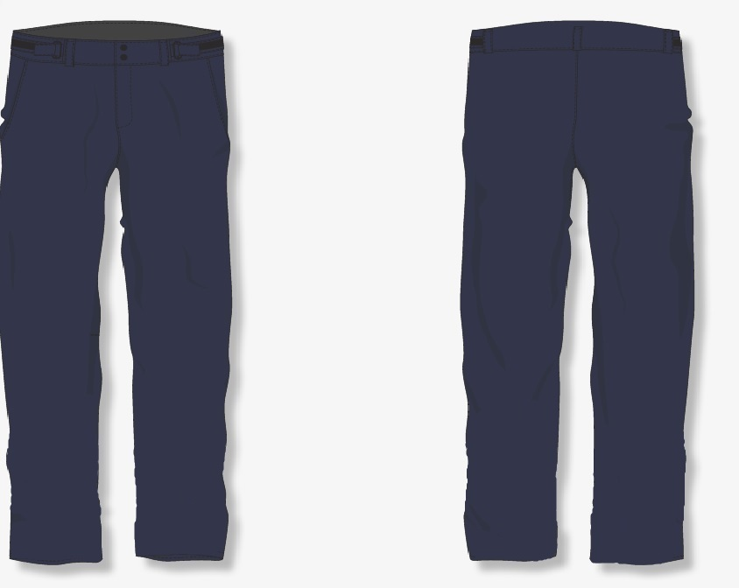

**Obrázek č. 4**

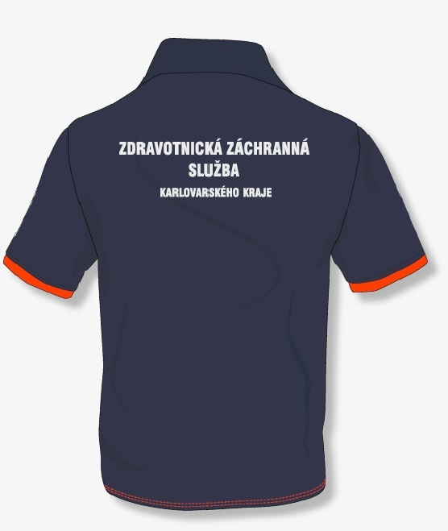

**Obrázek č. 5**

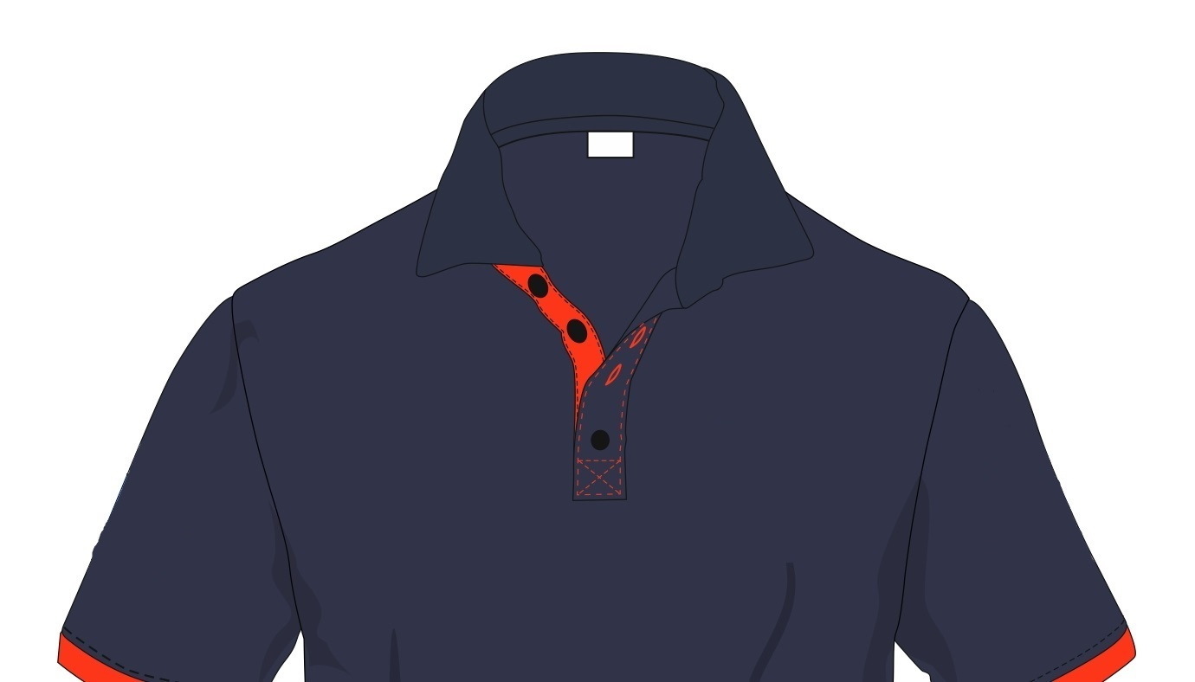

**Obrazová příloha - část B. OOPP pro THP**

**Obrázek č. 6**

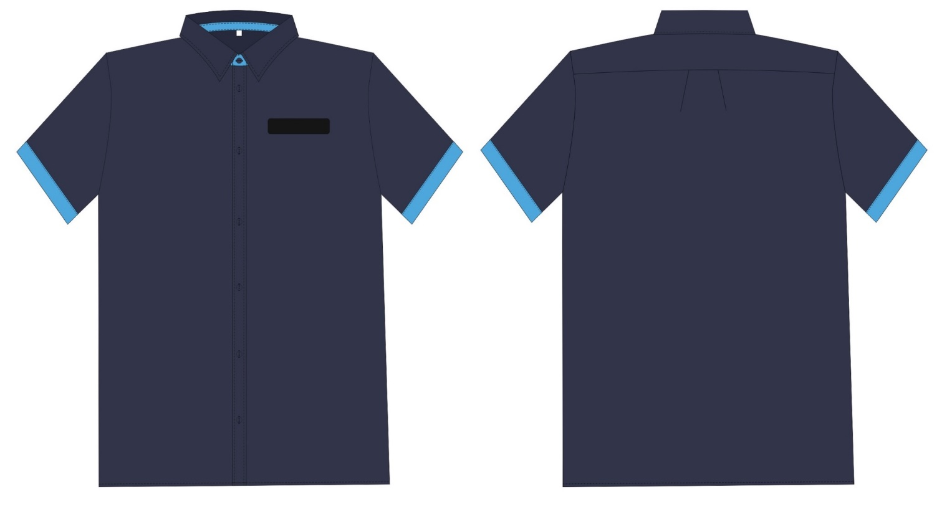

**Obrázek č. 7**

